 | ТЕХНИЧЕСКИ УНИВЕРСИТЕТ – СОФИЯ  ФАКУЛТЕТ КОМПЮТЪРНИ СИСТЕМИ И ТЕХНОЛОГИИ

Курсова Работа
Тема:
„Програма за управление на рецепти и готварски книги – продукти, категории, рейтинг“
Изготвил:
Автор: Чавдар Миленов Красимиров
Факултетен №: 501223021
Факултет/специалност/курс: ФКСТ, ИТИ, III
Група: 49б

Преподавател: Боян Петров

Език за програмиране: C++

София, 2025

2. Описание на проекта
Кратко описание: Приложението представлява конзолна система за управление на дигитални готварски книги ("CookBook Manager"). Целта на софтуера е да позволи на потребителя да организира своите рецепти в различни категории (напр. Сладки, Солени, Печива), да добавя нови рецепти с детайлно описание на необходимите продукти и инструкции, както и да търси рецепти на базата на налични продукти или време за приготвяне.
Основни функционалности:
- Управление на рецепти: Създаване, преглед, редактиране и изтриване на рецепти.
- Категоризация: Организиране на рецептите в различни готварски книги (Categories/Cookbooks).
- Търсене и филтриране:
  - Търсене на рецепта по наличен продукт (напр. "какво мога да сготвя с яйца").
  - Филтриране на рецепти според наличното време за готвене.
- Устойчивост на данните (Persistence): Автоматично запазване и зареждане на всички данни от текстов файл (cookbooks.txt), което гарантира, че информацията се пази след затваряне на програмата.
- Интерактивно меню: Лесна навигация чрез номерирани опции.

3. Анализ и проектиране
Идентифицирани класове и обекти: Системата е изградена върху следните основни класове:
- Product: Базов клас, описващ съставка (име, количество, мерна единица).
- Recipe: Клас, описващ конкретна рецепта. Съдържа списък от продукти (vector<Product>), инструкции, трудност и време за приготвяне.
- Category: Описва категорията на готварската книга (име и описание).
- CookBook: Обединява категория и списък от рецепти. Управлява колекцията от рецепти.
- CookBookManager: Основен клас ("Мениджър"), който управлява потока на програмата, зареждането/запазването във файл и потребителския интерфейс.
- RecipeFunctionality / CookBookFunctionality: Абстрактни базови класове (интерфейси), дефиниращи задължителните методи за наследниците си.

UML диаграми:
• Наследяване: Recipe наследява RecipeFunctionality. CookBook наследява CookBookFunctionality.
• Композиция/Агрегация:
- Recipe съдържа списък от Product.
- CookBook съдържа Category и списък от Recipe.
- CookBookManager съдържа списък от CookBook.
1.Класова диаграма:
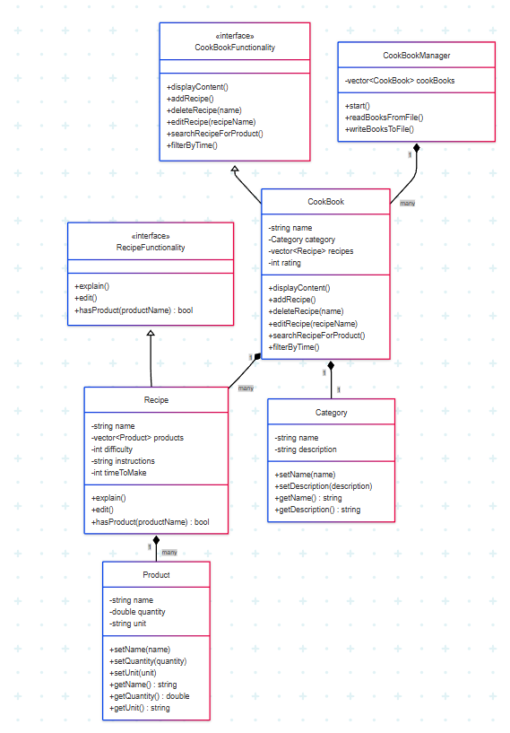
2. Диаграма на последователност (Sequence Diagram)

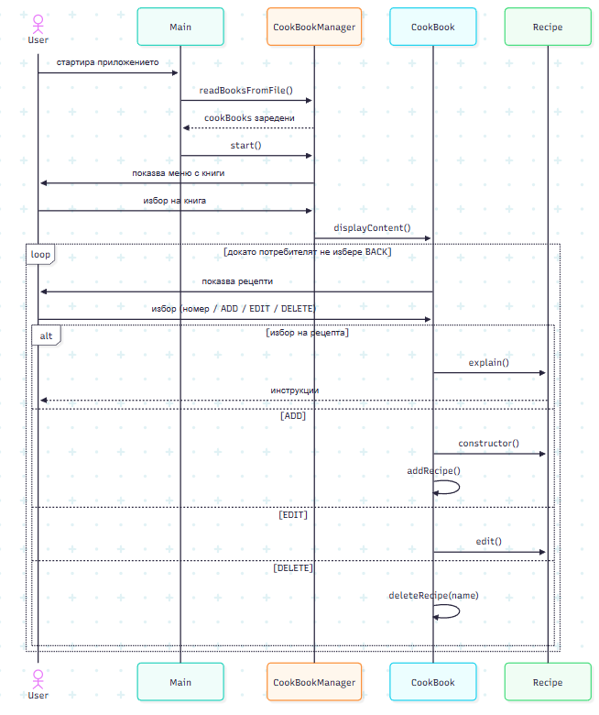

4. Имплементация
Използвани принципи на ООП:
- Абстракция: Реализирана чрез абстрактните класове RecipeFunctionality и CookBookFunctionality, които дефинират абстрактен интерфейс (чисти виртуални функции като explain(), edit(), displayContent()), който конкретните класове трябва да реализират, като се скриват детайлите на имплементацията.
- Инкапсулация: Данните в класовете (като name, quantity, products) са дефинирани като protected или private, а достъпът до тях се осъществява чрез публични методи (getters/setters) или чрез friend класове за улеснен мениджмънт в рамките на проекта.
- Полиморфизъм: Използване на ключовата дума virtual и override. Например, методът edit() е дефиниран в абстрактния клас, но е реализиран специфично в класа Recipe. Това позволява гъвкавост и разширяемост на кода.
- Наследяване: Класовете Recipe и CookBook наследяват функционалност и задължения от своите абстрактни родители.
Описание на основните класове:
- Product: Съхранява данни за име, количество и мярка. Предефинира оператора >> за лесно четене от поток.
- Recipe: Основната логическа единица. Реализира логиката за добавяне на продукти (readProducts), редактиране на атрибути (edit) и проверка за наличност на съставка (hasProduct).
- CookBookManager: Класът, който "държи" всичко заедно. В неговия метод start() се намира главният цикъл на програмата (Main Loop), а методите readBooksFromFile() и writeBooksToFile() се грижат за сериализацията на данните.
Структура на проекта: Проектът е реализиран в един основен файл (main.cpp) с цел лесна преносимост, но логически е разделен на дефиниции на класове и тяхната имплементация. Използвани са стандартни библиотеки като <vector>, <fstream>, <string> и <iostream>.

5. Примерен сценарий / демонстрация
Примерен вход / изход:
- Стартиране: Потребителят вижда меню с категории и рейтинг(Сладко, Солено и т.н.).
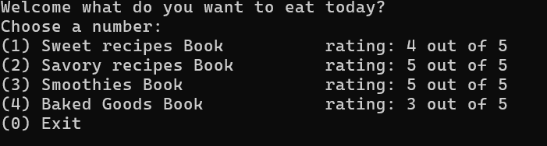
- Избор: Избира "2" (Savory recipes).
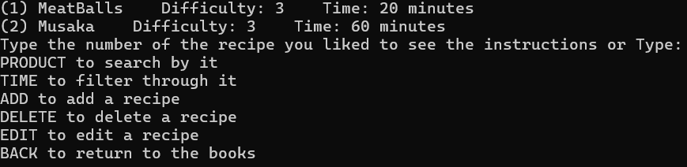
- Преглед: Вижда списък с рецепти: (1) Musaka Difficulty: 3 Time: 60 minutes.
- Действие: Потребителят пише ADD за добавяне на нова рецепта.
  - Вход: Име: "Tarator", Продукти: 2 (Yoghurt, Cucumber), Време: 10, Инструкции: "Mix everything".
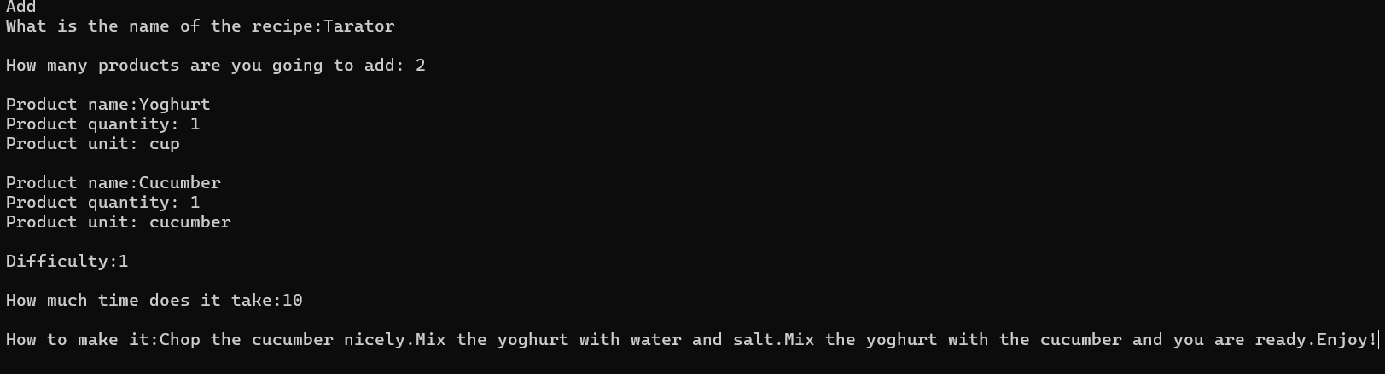
  - Резултат: Рецептата се добавя в списъка.
- Търсене по продукт:
  - Вход: Потребителят избира PRODUCT, въвежда "Yoghurt".
  - Изход: Системата изписва: "This recipe has got this product: Tarator".
Основни тестови случаи:
- Добавяне на нов обект: Успешно създаване на рецепта и запазването ѝ във вектора.
- Търсене на обект: Коректно намиране на рецепта, съдържаща специфичен низ (продукт).
- Обработка на невалиден вход: При въвеждане на буква, където се очаква число за менюто, програмата прихваща грешката и моли за повторен опит (функцията is_number).
- Запазване във файл: След спиране на програмата и повторно пускане, въведената рецепта "Tarator" е налична.

6. Тестване
Описание на тестовия подход: Използвано е ръчно тестване (Manual Black-box testing). Всички функционалности са проверени чрез изпълнение на потребителски сценарии през конзолния интерфейс.
Резултати от тестовете:
- CRUD операции: Функциите Add, Edit и Delete работят коректно и обновяват списъците в реално време.
- File I/O: Четенето и писането във файл работи без загуба на данни. Форматът на файла се спазва строго.
- Валидация: Проверката за числа (is_number) предотвратява забиване на програмата при грешен избор в главното меню.
- Гранични случаи: Тествано е поведението при празен списък с рецепти (програмата не гърми, а показва празно меню).

7. Изводи
Какво е постигнато: Разработена е напълно функционална система за управление на рецепти. Постигната е добра модулност чрез класове и устойчиво съхранение на данните. Кодът е четим и лесен за надграждане.
Какви трудности са срещнати:
- Основна трудност беше правилната работа с входно-изходните потоци (cin.ignore(), getline), за да се избегне прескачането на редове при въвеждане на текст след число.
- Сериализацията на обекти (записването на сложни структури като вектор от вектори във файл) изискваше внимателно планиране на формата на текстовия файл.
Какво може да се подобри:
- Може да се добави търсене по част от името на рецептата.
- Разделяне на кода в отделни .h и .cpp файлове за по-добра организация.
- Обработка на изключения (Exceptions) вместо прости проверки с if.
Приложени принципи: Спазени са принципите на ООП, използван е итератор pattern (при обхождане на векторите) и са приложени добри практики за именуване на променливи.

8. Източници
- C++ Documentation: https://cppreference.com/
- Лекционни материали по ООП.
- C++ forums: https://www.geeksforgeeks.org/category/cpp/

